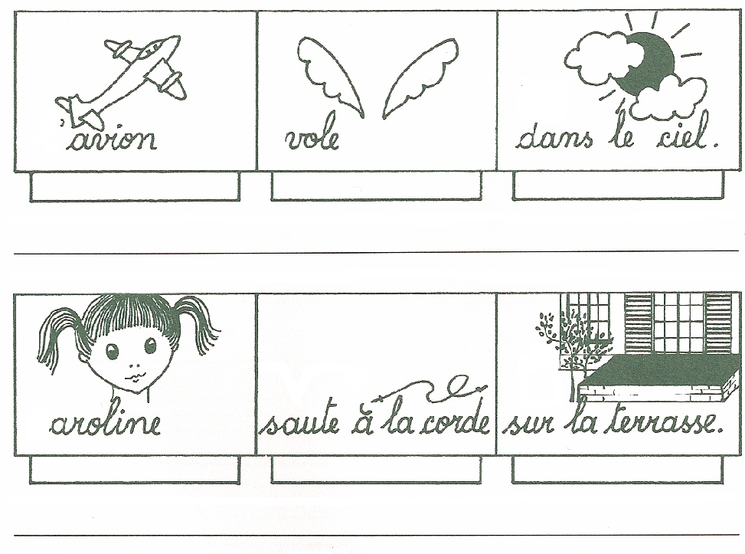
Les groupes de la phrase.
Rappel : Dans une phrase il y a le ………………………………………………………………………………... (« de qui on parle ») et le …………………………………………………………………………….. (« qui dit ce qu’on fait »).

Exerçons—nous !
1. Pour chaque phrase, colorie les cases sous les 2 groupes que tu dois garder et recopie-les correctement.

2. Pour chaque phrase, colorie les 2 groupes que tu dois garder puis recopie-les.

1.
Sur la table,
le café
fume.
2.
Le canari
vole
dans sa cage.
3.
A midi,
Isabelle
a raté le bus.
4.
La cloche
sonnera
dans une minute.
5.
Dans le port,
Eric
regarde les navires.

3.Colorie en bleu le groupe qui te dit « de qui ou de quoi on parle ».

4.Colorie en rouge le groupe qui te dit ce que l’on fait.

5.Dans les phrases suivantes, souligne en bleu le groupe qui te dit de qui ou de quoi on parle et en rouge celui qui te dit ce que l’on fait.

- Les enfants de la classe jouent au ballon dans la cour de récréation.

- Dans sa chambre, Luc écoute de la musique.

- Dorian et Yohan ont roulé à vélo pendant les vacances

- Elle essaye sa nouvelle robe pour aller danser.

- Ce soir, nous regarderons un beau film.
Le pirate
1.
cherche un trésor.
2.
Le petit Bruno
achète du chocolat.
3.
Ma bonne-maman
assiste à ce spectacle.
4.
La bulle de savon
éclate.
5.
Le frère de Béatrice
lit une revue.
1.
A midi,
Frédéric
déguste un bon dessert.
2.
Le garagiste
répare notre voiture.
3.
Le matin,
des perles de rosée
décore les roses.
4.
Le chat
avale sa pâtée
sous la table.
5.
Au marché,
Alice
achète des bonbons.

